# 

# 1 方法：

## 1.1目标函数（极大似然估计）：

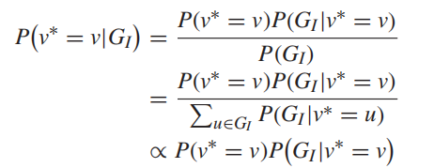

**转化为最大后验概率估计MAP：**

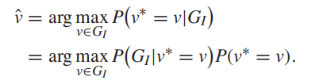

### 1.1.1第一部分：通过贪心方式近似构建GI

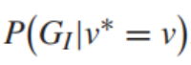

**表示选择v，假设v为源点v*的条件下观察到GI的概率。**

**稀疏化图（近似）：**

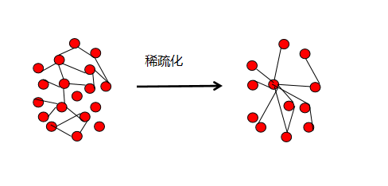

**例子：**

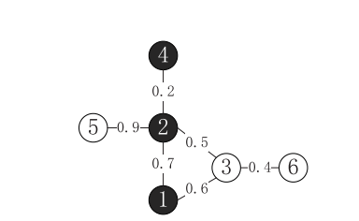

**贪心构建GI传播子图算法流程：**

遍历所有感染点：

初始化队列；

将该点加入到队列中；

队首元素出队；

从该点开始，贪心选择（所有感染点一阶邻域中）感染概率最大的点；

将感染概率最大点加入到队列中；

计算**Pi=Pi+**

更新该加入点**邻居节点**的感染概率：



按照（所有感染点一阶邻域中）概率大小选择排序插入到队列之中

### 1.1.2第二部分：先验概率构建

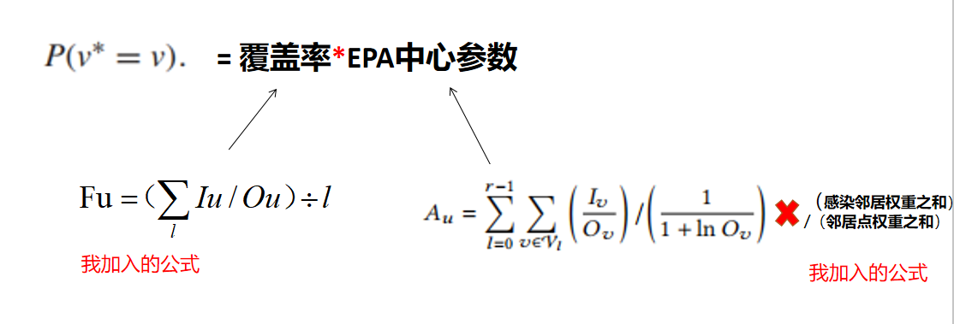

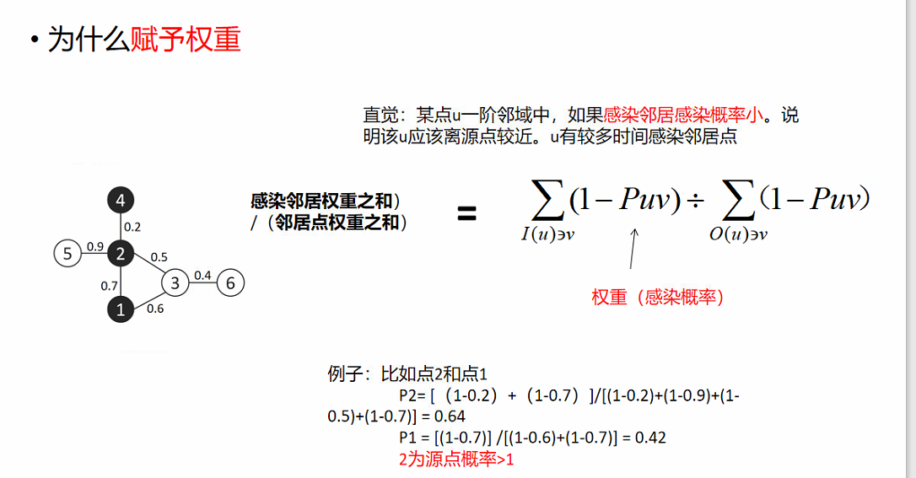

# 2 时间复杂度分析

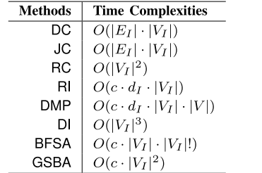

**Our O(VI3)**

# 3 效果

## 3.1评价指标：

**准确率，拓扑距离，定源等级**

## 3.2 实验：

### **实验结果整理：**

|  |  |  |  |  |
| --- | --- | --- | --- | --- |
| 数据集 | 点数目 | 边数目 | 效果 | 规律 |
| 线图 |  |  | 表现中上 |  |
| 规则树图 |  |  | 表现中上 |  |
| 随机树图 |  |  | 表现第2 |  |
| 随机图 |  |  | 表现第3 |  |
| 一般图 | | |  |  |
| 无标度数据集 |  |  | **表现最好** |  |
| power-grid | 4941 | 6594 | **表现最好** | **比较适用于一般图** |
| Ca-astroph | 17903 | 197031 | **表现最好** |  |
| Wiki-vote | 7066 | 100736 | **表现最好** |  |
| 小世界网络 | 3000 | 6000 | **表现最好** |  |

**扩展**

### 1 问题定义

问题：考虑一个连通图G=（N,A)，其边缘有权重，从中有一点u1以及除去该点外的点集B{u2,u3...un}（并非所有点）,u1到点集有多条可达路径（不包含环），能否存在一个边集A’⊆A,使得|A’|<k，使得从u1出发到连通到的点集B中节点最多且成本之和最小？

**这是np-hard的吗？**

#### 相似问题1：斯坦纳树问题

寻找图中给定节点子集的最小生成树问题。

#### 1.2相似问题：k-最小生成树

问题的输入包括一个[无向图](https://en.wikipedia.org/wiki/Undirected_graph" \o "无向图)，其边缘上有权重，以及一个数字n。输出是一棵具有n 个顶点和n− 1个边的树，输出树的所有边都属于输入图。输出的成本是其边缘权重的总和，目标是找到成本最低的树。是NP-hard的，但是可以在[多项式时间](https://en.wikipedia.org/wiki/Polynomial_time" \o "多项式时间)内将其近似为一个恒定的[近似比率](https://en.wikipedia.org/wiki/Approximation_ratio" \o "近似比)。